|  |  |  |
| --- | --- | --- |
| متقن أحمد توفيق المدني - المشرية - | الباكالوريا التجريبي 2009 / 2010  في مادة العلوم الفيزيائية | التاريخ : 27/05/2010 |
| الأقسام : 3 عتج | المدة : 3 ساعات ونصف |

**الموضوع الأول**

**التمرين الأول :**

لدراسة سرعة تشكل شاردة المغنيزيوم  نجري تفاعل لمحلول لحمض كلور الماء مع معدن المغنيزيوم فينتج غاز ثنائي الهيدروجين وتشكيل شوارد  وفق المعادلة : . عند اللحظة  نضع من المغنيزيوم الصلب في حجم  من محلول حمض كلور الماء تركيزه  .

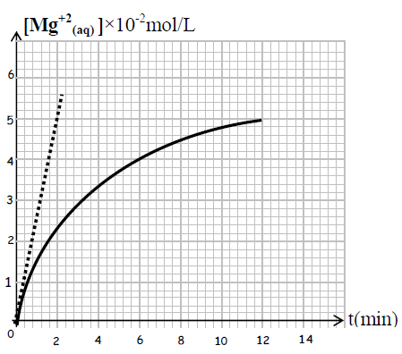1/ أ) حدد الثنائيتين  الداخلتين في التفاعل مع كتابة المعادلتين النصفيتين .

ب) هل التفاعل الحادث ستيكيومتري ؟

جـ) أنجز جدول التقدم واستنتج المتفاعل المحد .

د) استنتج تركيز شاردة  عند نهاية التفاعل .

2/ بمتابعة تطور تركيز شاردة  خلال الزمن واستنتاجا للتركيز

المولي لشاردة نحصل على البيان الذي يمثل تغيرات :

بدلالة الزمن  والموضح في الشكل المقابل :

1. هل ينتهي التفاعل عند اللحظة ؟
2. عرف زمن نصف التفاعل وأحسب قيمته .
3. أحسب التركيز المولي للوسط التفاعلي عند اللحظة .
4. اعتمادا على البيان استنتج السرعة الحجمية للتفاعل عند اللحظة .

تعطى الكتلة المولية الذرية للمغنيزيوم :.

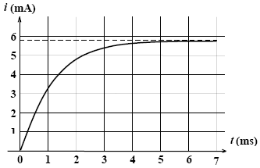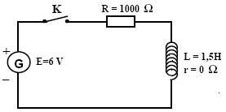

**التمرين الثاني :**

لدراسة تطور شدة التيار المار عبر وشيعة نحقق الدارة التالية :

عند اللحظة t = 0 ، نغلق القاطعة K . يسمح حاسوب بتسجيل

مباشر لتغيرات شدة التيار المارفي الدارة بتغير الزمن : i(t) .

1- هل الوشيعة المستخدمة حقيقية أم مثالية ؟ علل .

2- مثل على الدارة السابقة وبأسهم شدة التيار و التوترات

بين طرفي المولد ، الناقل الأومي والوشيعة .

3- أكتب قانون التوترات لهذه الدارة .

4- أوجد المعادلة التفاضلية لشدة التيار المار في الدارة .

5- تأكد أن  هو حل لهذه المعادلة .

6- أعط العبارة الحرفية لثابت الزمن  لثنائي القطب *RL* .

7- يعطى لك البيان المسجل من طرف الحاسوب :

- أوجد بيانيا قيمة ثابت الزمن  و قارنه مع القيمة النظرية .

8- لو إستبدلنا الوشيعة السابقة بمكثفة سعتها *C* .

- ماهي قيمة *C* التي تجعل مدة شحن المكثفة تساوي مدة مقاومة الوشيعة لمرور التيارفيها ؟

**التمرين الثالث :**

قمر اصطناعي  كتلته  يرسم مسار دائري نصف قطره  بالنسبة لمركـــزالأرض

حيــث  .

1 – أذكر عبارة قوة الجذب العام التي تطبقها الأرض على القمر الصناعي .

2 – بين أن حركة القمر الصناعي دائرية منتظمة .

3 – بتطبيق القانون الثاني لنيوتن في المرجع المركزي الأرضي أوجد العبــارة الحرفيــــة للسرعــة الخطية 

للقمر الصناعي في مداره ثم أحسب قيمتها .

4 – هل سرعة القمر الصناعي في مداره تتعلق بكتلته أم بارتفاعه ؟ .

5 – أوجد عبارة دور هذا القمر الصناعي  حول الأرض بدلالة ثابت الجذب العام  و كـــذا كتــــلة الأرض 

ونصف قطر مداره  . هل يمكن اعتبار هذا القمر الصناعي جيو مستقر ؟ .

6 – ما هو القانون الذي يمكن استنتاجه من عبارة الدور السابقة ؟ .

يعطى :  و  و  .

**التمرين الرابع :**

كرة معدنية في سقوط شاقولي في الغليسيرين ثابت لزوجته η

و كتلته الحجمية ρ. قيمة قوة الاحتكاك هي kv = f.

الدراسة التجريبية للسقوط أعطت الشكل المرفق.

تعطى : 

حيث a نصف قطر الكرة.

1/ أوجد المعادلة التفاضلية لحركة السقوط.

2/ أكتب عبارة السرعة الحدية ثم أعط قيمتها .

3/أحسب قيمة المعامل k .

4/استنتج قيمة η .تعطى : η×a×π=k .

**التمرين الخامس :**

انطلاقا من مزيج متكافئ مكون من الماء وميثانوات الميثيل وبمراقبة كمية الإستر في المزيج نتحصل على منحنى تغير كمية الأستر المتبقية بدلالة الزمن كما في الشكل المقابل .

1. 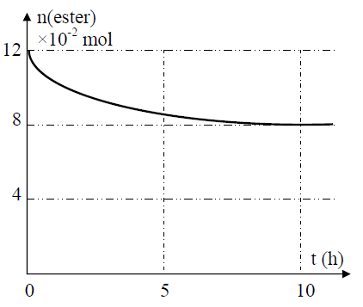اكتب معادلة التفاعل المنمدجة لهذا التحول . وبم يسمى
2. سم المركبات الناتجة عن هذا التحول .
3. ماهي خصائص هذا التحول .

بعد مدة زمنية وعند اللحظة  نتحصل على مزيج في حالة توازن كيميائي .

1. انشئ جدولا لتقدم التفاعل .
2. حدد التركيب المولي للمزيج  عند التوازن الكيميائي .
3. أحسب ثابت التوازن  لهذا التحول الكيميائي.
4. أحسب النسبة النهائية للتقدم .

عند اللحظة  نضيف للمزيج  ،  من الكحول و  من الحمض .

1. بين في أي اتجاه تتحول الجملة تلقائيا مع التعليل .
2. عين التركيب المولي للمزيج عند التوازن الجديد .

|  |  |  |
| --- | --- | --- |
| متقن أحمد توفيق المدني - المشرية - | الباكالوريا التجريبي 2009 / 2010  في مادة العلوم الفيزيائية | التاريخ : 27/05/2010 |
| الأقسام : 3 عتج | المدة : 3 ساعات ونصف |

**الموضوع الثاني**

**التمرين الأول :**

حمض الإيثانويك يتفاعل بصفة محدودة مع الشوارد ( الأساس المرافق للحمض ). نمزج حجم  من محلول الإيثانويك تركيزه الإبتدائي مع نفس الحجم من محلول نتريت الصوديوم  تركيزه المولي . قياس الناقلية النوعية للمحلول أعطى  .

1. - أ- ماهي الثنائيات أساس / حمض الداخلة في التفاعل ؟

- ب- أكتب معادلة التفاعل بين حمض الإيثانويك وشوارد النتريت  ؟

1. - أ - عين كميات المادة الإبتدائية لكل المتفاعلات ؟

- ب - أنجز جدولا لتقدم التفاعل .

1. أكتب العبارة الحرفية للناقلية النوعية للمحلول بدلالة التراكيز المولية النهائية للأفراد المتواجدة في المحلول ؟
2. أكتب العبارة الحرفية لثابت التوازن الخاص بمعادلة التفاعل وذلك بدلالة التراكيز المولية النهائية لشوارد الإيثانوات والنتريت ؟
3. استنتج التراكيز المولية النهائية لشوارد الإيثانوات والنتريت ؟
4. ماهي نسبة التقدم النهائي للتفاعل ؟

عند درجة الحرارة 



**التمرين الثاني :**

يتواجد الكربون في الغلاف الجوي ، وفي النباتات والحيوانات الحية على شكل نظيرين  و  حيث أن  نظير مستقر بينما  نظير مشع . يمكننا إعتبار نسبة تواجد  إلى  ثابتة خلال  سنة الماضية .

ينتج الكربون  في الغلاف الجوي عن إصطدام النترونات اللآتية من الفضاء بأنوية الأزوت  كما يتفكك الكربون مصدرا إشعاع 

1- ما الفرق بين النواة المشعة والنواة المستقرة ؟

2- أكتب معادلة تشكل  إنطلاقا من  .

3- ما الفرق بين الإشعاعات  ،  و  ؟

4- أكتب معادلة تفكك  .

للكربون  نصف عمر قدره .

5- ماذا نعني بنصف العمر ؟

نستخدم للتأريخ عدة طرق من بينها التأريخ بالكربون. وجدت في مغارة ما قبل التاريخ قطعة من خشب قيست عدد تفككاتها في الدقيقة بـ  بينما عدد التفككات في الدقيقة لقطعة خشب مماثلة لها نفس الكتلة مقطوعة حديثا قيست بـ 

6- أ- أحسب النشاط للقطعة المعثور عليها و النشاط للقطعة المقطوعة حديثا .

ب- أحسب عمر قطعة الخشب المعثور عليها .

**التمرين الثالث :**

دارة كهربائية تتكون على التسلسل من وشيعة  وناقل أومي

مقاومته ومولد قوته المحركة الكهربائية  ،

وقاطعة كما في الشكل. نغلق القاطعة عند  .

1– بتطبيق قانون التوترات أكتب المعادلة التفاضلية التي تحققها

شدة التيار  .

- أثبت أن هذه المعادلة تقبل حلا من الشكل 

حيث :  و  ثوابت .

الشكل-1

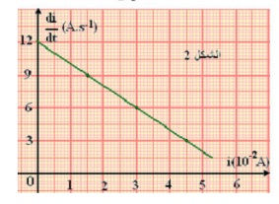2 – يمثل منحنـــى الشكـــل  تغيرات :

 بدلالـــــة التيــــار أي .

أ – أكتب العبارة البيانية .

ب – باستخدام العبارة البيانية والعبارة المستخرجة فــــي

السؤال استنتج كل من الذاتية و المقاومة للوشيعة. .

جـ - عبر بدلالة عن : شدة التيار فـــي النظــــــام

الدائــم ثــم احسبه .

**التمرين الرابع :**

نترك جسما نقطيا يتحـــــرك انطلاقا من النقطــة  بـــدون سرعـــة ابتدائيــــة على مســـار (الشكل أسفله ). المعطيات :  .

تهمل جميع الاحتكاكات على كل المسار وتؤخذ .

نأخذ المستوى الأفقي كمرجع لقياس الارتفاعات .

1/ أعط عبارة الطاقة الكامنة الثقالية عند النقطة وتحقق أن 

B

α

D

h 2

C

X

Y

h1

A

2/ استنتج عبارة طاقة الجملة عند. ما قيمتها ?

3/ استنتج مع التعليل قيمة طاقة الجملة عند  .

4/ بين أن عبارة سرعة الجسم عند هي : 

دراسة حركة الجسم عند النقطة :

نعتبر مبدأ الأزمنة لحظة مرور الجسم بالنقطة  .

و نأخذ السرعة عند :  .

1/ بتطبيق القانون الثاني لنيوتن على الجسم بعد مغادرته النقطة . أوجد :

أ- العبارة الحرفية لكل من مركبتي شعاع التسارع و .

ب- عين عبارة كل من مركبتي شعاع السرعة و  .

2/ تعطى مركبتا شعاع الموضع في المعلم  كالتالي: 

استنتج معادلة المسار .

3/ ما هي المسافة الواجب اختيارها حتى يسقط الجسم عند  ذات الفاصلة .

**التمرين الخامس :**

نريد دراسة التفاعل الكيميائي الذي يحدث بين حمض الميثانويك HCOOH و كحول صيغته العامة C4H10O .

نضع في ثمانية أنابــــيب اخــــتبار مرقــــمة من 01 إلــــى 08 نفس المزيج المتكون من 0,2 mol من الحـمــــــض و 0,2 mol من الكحول ، تدخل هذه الأنابيب في حمام مائي درجة حرارته 180°C و بعد كل ساعة نخرج أحد هذه الأنابيب بالترتيب من 01 إلى 08 ونعاير كمية مادة الحمض المتبقي فيه بواسطة محلول لهيدروكسيد الصوديوم ، فنحصل على النتائج المدونة في الجدول التالي :

|  |  |  |  |  |  |  |  |  |
| --- | --- | --- | --- | --- | --- | --- | --- | --- |
| 08 | 07 | 06 | 05 | 04 | 03 | 02 | 01 | رقم الأنبوب |
| 7 | 6 | 5 | 4 | 3 | 2 | 1 | 0 | t (heure) |
| 0,067 | 0,067 | 0,067 | 0,068 | 0,074 | 0,084 | 0,114 | 0,200 | mol (حمض)n |
|  |  |  |  |  |  |  |  | mol (أستر)n |

1. أكمل الجدول أعلاه ، مبينا العلاقة المعتمدة .
2. أنشئ جدول تقدم التفاعل.
3. استنتج من الجدولين :

* التقدم النهائي لهذا التفاعل ؟

**مردود الأسترة .

***عين صنف الكحول المستعمل و أكتب مختلف صيغه النصف المفصلة الممكنة .

1. أكتب معادلة التفاعل المنمذج للتحول الحاصل بين الحمض و الكحول ذي الصيغة المتفرعة . مع تسمية الأستر الناتج .
2. لو فرضنا أننا أخرجنا الأنبوب رقم 07 عند اللحظة t = 6 h ثم أضفنا له مباشرة 0,2mol من الأستر .

* في أي جهة تتوقع تطور الجملة الكيميائية ؟ علل .

أتمنى لكم التوفيق في حياتكم العلمية والعملية

وفقكم الله في شهادة الباكالوريا

**التمرين الأول :**

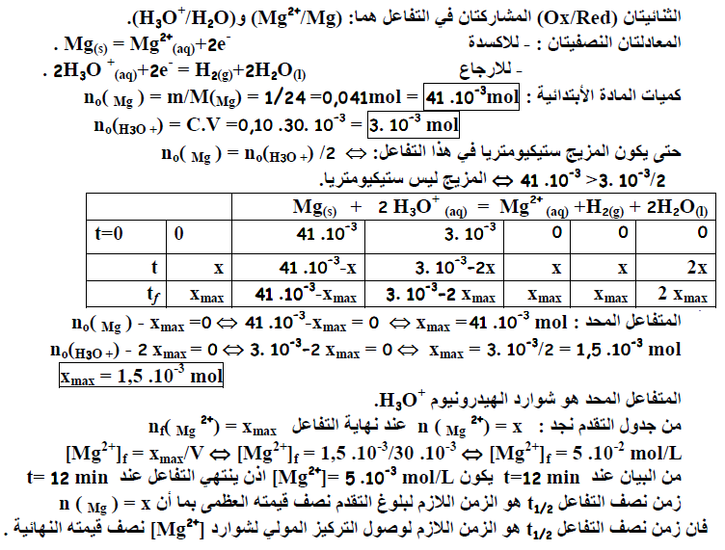

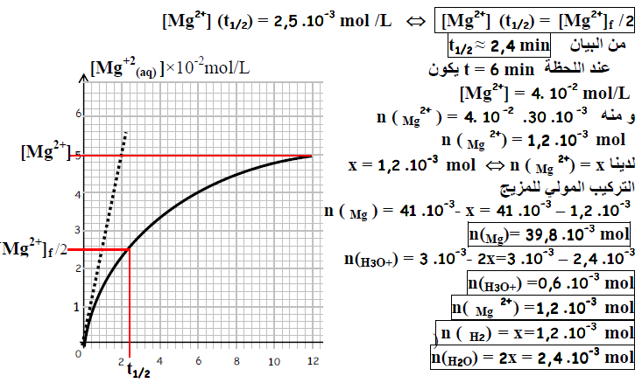

**التمرين الثاني :**



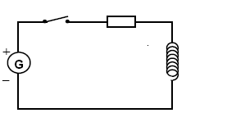

ub

ur

i

*E*

- الوشيعة مثالية لأن مقاومتها  مهملة .

2- التمثيل :

- قانون التوترات : 

4- المعادلة التفاضلية : 

5- التأكد :  , 

وبما أن  فإن الحل صحيح .

6- العبارة الحرفية : 

7- نرسم المماس للبيان عند المبدأ حتى يتقاطع مع المستقيم الأفقي ثم بالإسقاط العمودي نجد .

نظريا : 

8   





الناظم



**التمرين الثالث :**

1 – عبارة قوة الجذب العام التي تطبقها الأرض على القمر :



2 – بمأن القمر الصناعي يخضع إلى قوة وحيدة جاذبة مركزية موجهة نحو مركز الأرض و هي قوة

الجذب العام التي تطبقها الأرض ، فالتسارع المكتسب يكون ناظميا و منه الحركة دائرية منتظمة.

3 – العبارة الحرفية للسرعة :

الجملة المدروسة هي القمر الصناعي و المرجع مركزي أرضي نعتبره غاليليا ، تكون القوة المطبقة

هي قوة جذب الأرض للقمر .

بتطبيق قانون نيوتن الثاني : 

 بالاسقاط على الناظم نجد أن :



و منه نجد : 

قيمتها : 

4 – حسب العلاقة نلاحظ أن عبارة السرعة لا تتعلق بكتلة القمر بل بارتفاعه عن سطح الأرض لأن 0.25

 .

5 – عبارة دور القمر الصناعي :

لدينا : 

قيمته : 

*لا يمكن اعتبار هذا القمر جيو مستقر لأن الدور المداري له غي مساوي لـ  .

يمكن كتابة العلاقة  على النحو التالي :

و هو قانون كيبلر الثالث ....

**التمرين الرابع :**

المعادلة التفاضلية لحركة السقوط:

* الجملة هي الكرة المعدنية
* المرجع مرجع سطحي أرضي(غاليلي)
* القوى الخارجية هي: قوة الثقل P ،دافعة أرخميدس π و قوة الاحتكاك f

بتطبيق القانون الثاني لنيوتن: Ga.m =extF Σ

Ga.m = f + π + P

بالإسقاط على المحور الشاقولي (OZ) موجه نحو الأسفل :

a.m = g.´m – v.k – g.m ´m: هي كتلة المائع

Kg 4-10×6.6 = 1260×3(3-10×5)×3.14×(3/4)= 3a.π.(3/4)× ρ=´m

و منه نحصل على المعادلة التفاضلية:

(m/´m – 1) g = v(m/k) + dt/dv

2-عبارة السرعة الحدية و قيمتها: عندما تبلغ السرعة قيمتها الحدية تصبح ثابتة

0= dt/dv ، من البيان s/m 0.45 = Lv

3- حساب قيمة المعامل k:

Lv/ (m/´m – 1) g.m = k

SI 0.073 = k

4-استنتاج قيمة n:

SI 0.78=n aπ/k=n n.a.π = k

التمرين الخامس :

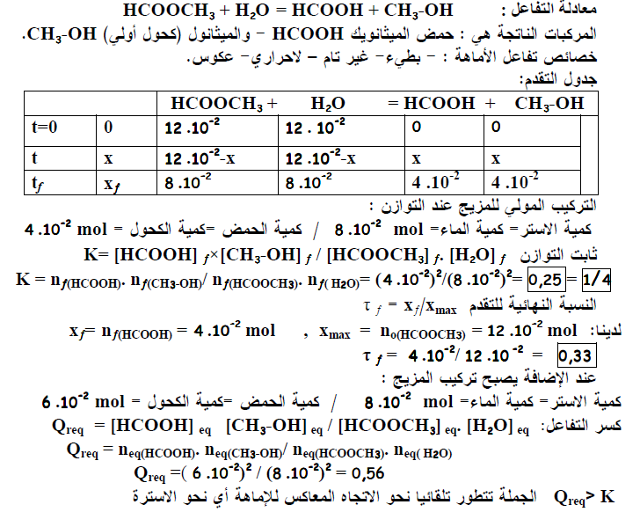

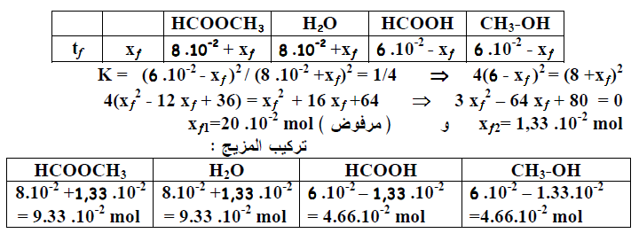

**الموضوع الثاني**

**التمرين الأول :**

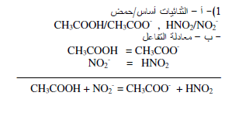

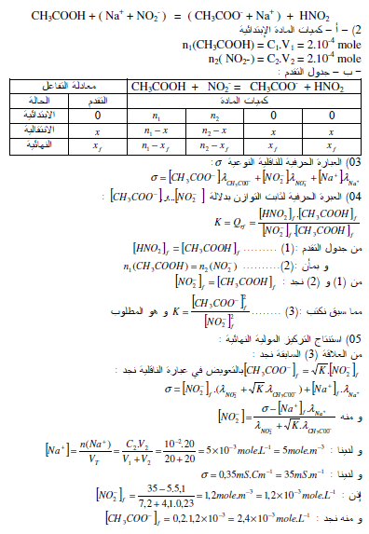

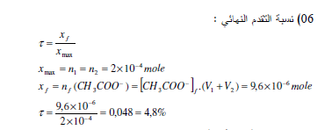

**التمرين الثاني :**

- النواة المشعة تتفكك تلقائيا لتكوين نواة أكبر خفة .

النواة المستقرة هي النواة التي لا تتفكك .

2- المعادلة : 

3- الإشعاع  عبارة عن نواة الهيليوم 

الإشعاع  عبارة عن بوزيتون 

الإشعاع  عبارة عن إلكترون 

4- المعادلة : 

5- نصف العمر  لعينة هو المدة التي تتفكك خلالها نصف الأنوية المشعة .

6- طريقة التأريخ بالكربون 14 تصلح لتأريخ لا يتجاوز 35000ans تقريبا .

الطريقة 2 : الطريقة  وهي تصلح لتأريخ الصخور ذات المصدر البركاني ، التي لا يتجاوز عمرها عدة مئات آلاف السنين .

الطريقة 3 : الطريقة  وهي تصلح لتأريخ الصخور التي لا يتجاوز عمرها مليارات السنين .

7- أ- 

ب- العمر : 

**التمرين الثالث :**

1 – المعادلة التفاضلية :

لدينا : من قانون التوترات : 



و هي معادلة تفاضلية من الدرجة الأولى تقبل حلا من الشكل :  و الذي يحقق

المعادلة حيث بعد التعويض عن  و  نجد أن :  و  .

2 – العبارة البيانية :

أ ) - المنحني عبارة عن خط مستقيم معادلته من الشكل :  .

ب ) – من العلاقتين  و  نجد أن : 



*من البيان :  و من العلاقة نجد :  0.5

* من العلاقة نجد أن : .

جـ ) – عبارة  في النظام الدائم :

لدينا في النظام الدائم : 



**التمرين الرابع :**

1 – عبارة الطاقة الكامنة الثقالية عند  :

لدينا  حيث 

و منه : 

2 – عبارة طاقة الجملة عند :

 لأن : 

و منه : 

3 – استنتاج طاقة الجملة عند  :

الاحتكاكات مهملة ، فالجملة شبه معزولة فهناك انحفاظ في الطاقة الميكانيكية أي أن :



4 – عبارة السرعة عند  : باعتبار المستوي الأفقي  كمرجع لقياس الارتفاعات فإنه

حسب انحفاظ الطاقة نجد أن : 

D

h 2

C

x

y



*- دراسة حركة الجسم عند النقطة  :

1 – أ ) العبارة الحرفية لمركبتي شعاع التسارع :

الجملة المدروسة الجسم  و بإسناد الدراسة

لمرجع غاليلي مرتبط بالأرض تكون القوة المطبقة هي  فقط .

بتطبيق قانون نيوتن الثاني : 

بالاسقاط على المحور :

 و الحركة على المحور  حركة مستقيمة منتظمة .

بالاسقاط على المحور  :

 و الحركة على المحور  حركة مستقيمة متغيرة بالانتظام .

ب ) عبارة مركبتي السرعة :

 و 

2 – مسار الحركة :

نستخرج الزمن من العلاقة  و تعويضها في العلاقة  نجد أن :



و هي معادلة قطع مكافئ .

3 – المسافة َ  من أجل  بالتعويض في العلاقة  حيث  نجد :

